Zadania do realizacji w dniu 14.05.2020

- GIMNASTYKA PORANNA
Ćwiczenia dla dzieci - prawidłowa postawa
https://www.youtube.com/watch?v=2BQCcIjudZ8
- AKTYWNOŚĆ PLASTYCZNA
T: Drzewo genealogiczne
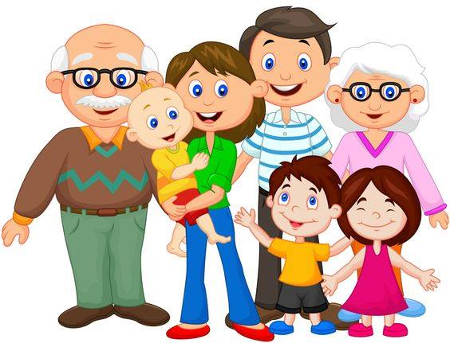

Cele operacyjne - dziecko:
- zna członków swojej rodziny (potrafi podać imiona, nazwisko i stopień
- pokrewieństwa),
- wypowiada się na temat swojej rodziny,
- rozumie znaczenie słów; „drzewo genealogiczne”.
Wypowiedzi dzieci na temat struktury rodziny. „Ile osób ma twoja rodzina?” (policz), „Kto to są dziadkowie?”, „Jak mają na imię twoje babcie i dziadkowie?”, „Ile dzieci mają twoi rodzice?”, Ile masz rodzeństwa i jak się nazywają?”
Zabawa „Co robią inni?” Naśladowanie czynności charakterystycznych dla danego członka rodziny. Dzieci odgadują, o kogo chodzi (np. mama zmywa naczynia, babcia robi na drutach, brat odrabia lekcje, tata czyta gazetę, siostra bawi się lalką).
Konstruowanie schematu drzewa genealogicznego
Przykłady wykonania:
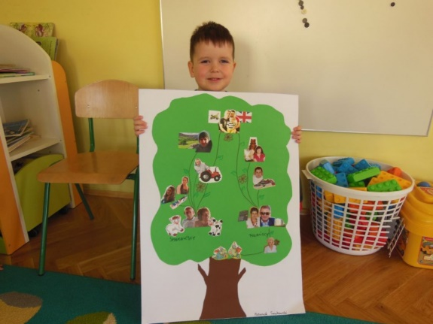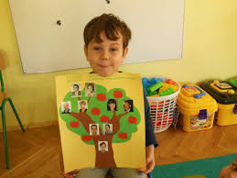

Dodatkowo gotowe wzory drzewa genealogiczne dla rodzin z 1 dzieckiem, 2 dzieci i 3 dzieci w pdf.

- AKTYWNOŚĆ MUZYCZNA
T: Utrwalenie piosenki Kocham Cię Ti amo je taime
https://www.youtube.com/watch?v=MeRTMshkHJs
Karaoke Ti amo kocham cię mamo
https://www.youtube.com/watch?v=twG-mE_Fde0
Dźwięki wysokie i niskie
https://youtu.be/4YFmTNqTfsU
Masażyk: List do mamy
Kochana mamo (rysujemy serce i wykrzyknik) Uśmiechnij się do mnie wesoło (rysujemy uśmiech) Zróbmy razem duże koło (rysujemy koło) Poskacz ze mną w kałuży („chlapiemy” plecy paluszkami, pstrykanie wszystkimi palcami) Szczególnie po wielkiej burzy (rysujemy błyskawicę) Narysujmy razem słonie (powoli kroczymy wewnętrzną stroną dłoni) Małe żółwie, może konie (szybko, z wyczuciem stukamy dłońmi zwiniętymi w pięści) Piękny bukiet zrobię sam (rysujemy kwiatka) I w prezencie Tobie dam (przytulamy dziecko siedzące przed nami)

- DODATKOWO
- Mamy propozycję zabawy- 5 eksperymentów
https://www.youtube.com/watch?v=2UPT75dIYts
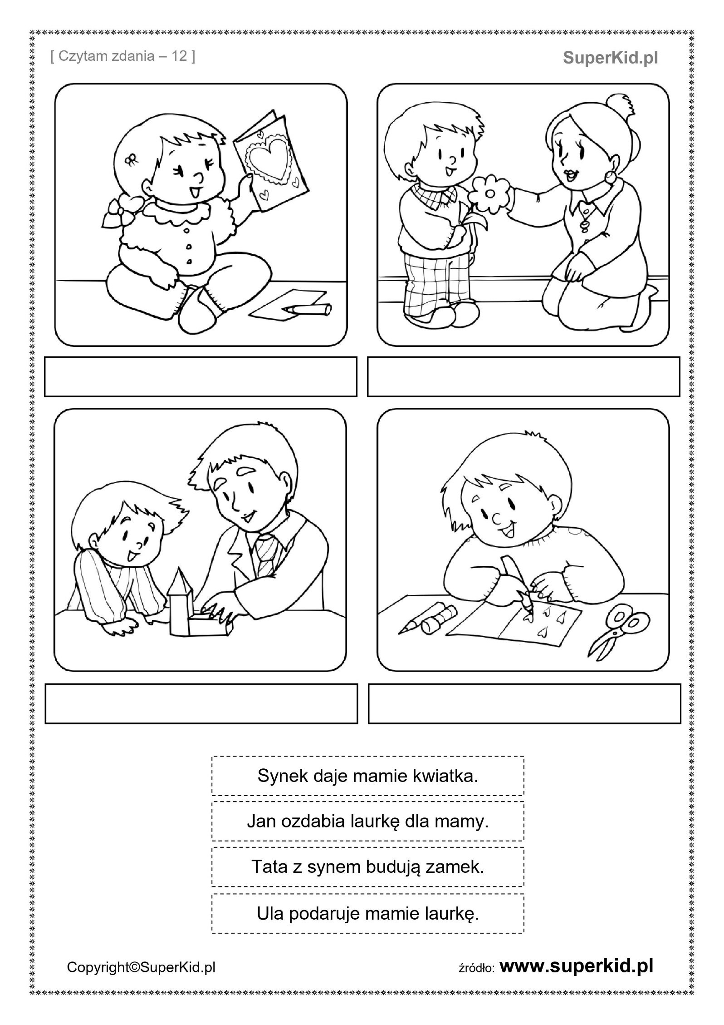
- Karty pracy cz.4 str. 52 – znajdź różnice

